ΤΑΞΗ Α΄
ΜΑΘΗΜΑΤΙΚΑ-ΕΠΑΝΑΛΗΨΗ
‘Εμαθα να μετρώ!!!

Βρίσκω τον αριθμό που λείπει:
2+1=…… | 2+1+1=……. | 5+……=5
1+3=…… | 1+3+1=……. | 2+……=3
3+2=….... | 1+1+1=……. | 3+……=5
1+4=…… | 1+1+2=……. | 1+……=4
1+2=…… | 3+1+1=……. | 1+……=5
3+1=…… | 1+2+2=……. | 3+……=4
2+3=…… | 1+2+1=……. | 1+……=3
4+1=…… | 2+1+2=……. | 2+……=5
2+2=…… | 1+1+3=……. | 4+……=5

ΕΝΩΝΩ ΤΑ ΤΑ ΜΗΛΑ ΜΕ ΤΟ ΚΑΛΑΘΙ ΤΩΝ ΠΡΑΞΕΩΝ!!
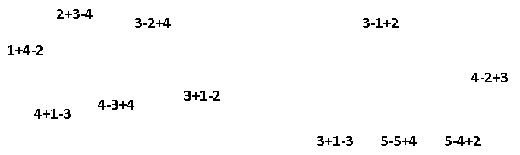
4-2+1-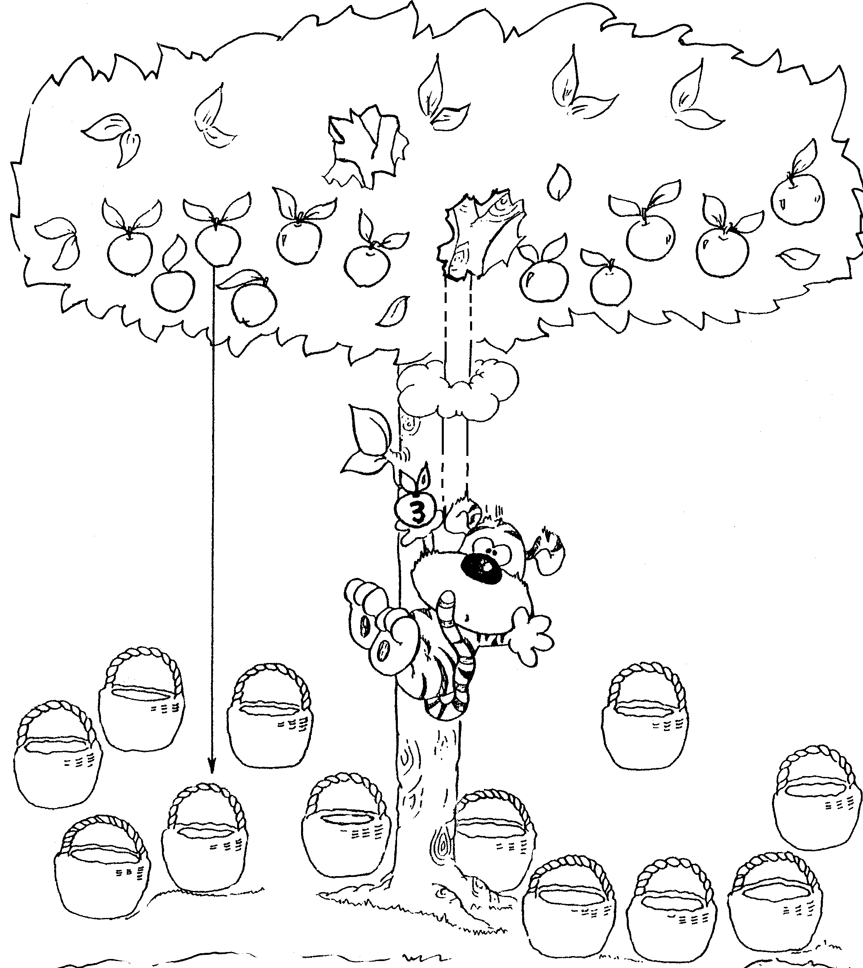-
Σκέφτομαι και υπολογίζω!!!!

5-1=…….. (3-2)+1=……. (3+2)-5=….……

3-1=…….. (4-2)+2=……. (1+4)-3=….……

2-1=…….. (3-2)+3=……. (2+3)-2=….……

4-2=…….. (5-5)+3=……. (3+2)-1=…….…

1-1=……. (5-3)+1=……. (2+2)-3=….……

2-2=……. (3-1)+3=……. (3+2)-3=….……

3-2=……. (5-4)+4=……. (1+3)-1=……….

5-3=……. (3-2)+2=……. (1+4)-1=…….…

5-4=……. (5-2)+1=……. (2+1)-1=………

5-5=……. (3-2)+4=……. (4+1)-4=……….

Θυμάμαι και απαντώ:

3-2=….. 4+….=5
3-1=….. 5+….=5
3-3=….. 2+….=5
2-1=….. 3+=5
2-2=….. 2+….=4
1-1=….. 1+….=3
1-0=….. 0+….=2
ΚΑΛΗ ΕΠΙΤΥΧΙΑ!!!

